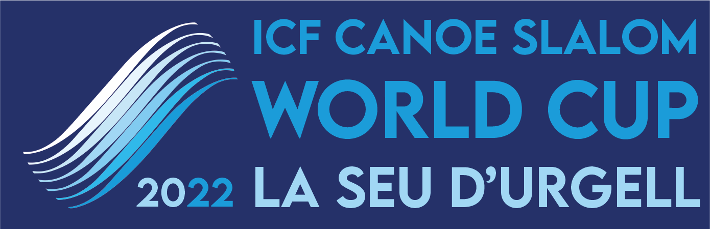

Nota de prensa 2/9/2022

La selección española despunta en las clasificatorias de la Copa del Mundo Canoe Slalom 2022 de la Seu d'Urgell

El viernes 2 de septiembre se disputaron las clasificatorias de la última competición Canoe Slalom del calendario de la International Canoe Federation (ICF) en las instalaciones olímpicas del Parc del Segre con 230 palistas y 38 países en liza.

Los deportistas de la selección de la Real Federación Española de Piragüismo (RFEP) destacaron al conseguir pasar en su mayoría a las semifinales del fin de semana destacando el 2º y 3º de Joan Crespo y Miquel Travé en kayak masculino (K1M), respectivamente. También el 6º de la triple medallista olímpica Maialen Chourraut en mujeres (K1W)
Fotos: https://bit.ly/3AAY9sQ
Compactados TV (sábado y domingo): https://mediapool.scoopa.com/

Gran ambiente el que se respiraba en el Parc Olímpic del Segre en esta edición 2022 de su copa del Mundo con todas las instalaciones abiertas al público con lo que queda ya en el recuerdo el evento de 2021 con las instalaciones sin público debido a las restricciones por pandemia.

Y en este contexto de un gran ambiente los deportistas de la RFEP cumplieron en la jornada clasificatoria del viernes 2 de septiembre y la mayoría consiguieron el pase para las semifinales de la Copa del Mundo de Canoe Slalom en la Seu d’Urgell. En total participaron 11 palistas españoles que han optado a 12 plazas (Miquel Travé competía en K1 y C1), dos de ellos olímpicos, Maialen Chourraut y David Llorente, de las cuales se han conseguido clasificar en 10 de esas plazas para las semifinales del fin de semana.

La cita deportiva continuará el sábado con las semifinales y finales de las modalidades de kayak de mujeres (K1W) y kayak de hombres (K1M); y domingo se llevará a cabo la semifinal y final de canoa de mujeres (C1W) y canoa masculina (C1M). La tarde del viernes también se disputará la modalidad de Extreme Kayak.
España, muy fuerte en kayak
En la clasificatoria femenina K1W Maialen Chourraut demostró, como ya hizo en la Copa del Mundo de Pau (Francia) la semana pasada al acabar 9º, que se ha recuperado de la operación de hombro que le practicaron en febrero consiguiendo en la Seu el 6º mejor crono en la clasificatoria. También entró directa a las finales la catalana de Pons Laia Sorribes que marco el 15º mejor crono. La vencedora de esta serie fue la incombustible australiana Jessica Fox, medallista olímpica en cuatro ocasiones y que ya ha ganado las cuatro pruebas anteriores de esta edición de la Copa del Mundo 2022.

En K1M los españoles destacaron con dos resultados potentísimos de Joan Crespo, 2º, y Miquel Travé, 3º, que dan grandes esperanzas de cara a las semifinales y finales del sábado. También tuvo una destacable actuación Manuel Ochoa que consiguió también pase directo con la 8ª posición. El ganador en hombres fue el checo Jiri Prskavec, doble medallista olímpico y actualmente líder de la Copa del Mundo a falta de la prueba de la Seu.

Cinco palistas españoles a las finales de canoa
En cuanto a las clasificatorias de canoa femenina y masculina se disputaron por la tarde del viernes con una meteorología cambiante pero que no afectó finalmente a las pruebas. En C1W las tres españolas en liza se clasificaron de manera directa para las semifinales que se disputarán el domingo. Miren Lazkano se colocó en la 7ª posición y sus compañeras de selección Klara Olazabal y Ainhoa Lameiro fueron la 12ª y 13ª, respectivamente. La ganadora en mujeres fue de nuevo Jessica Fox que ostenta la 4a posición en el circuito de Copa del Mundo de esta modalidad.
En cuanto a los hombres, Miquel Travé no acusó el esfuerzo de la mañana en K1M y consiguió un pase directo a las semifinales de C1M del domingo consiguiendo la 9ª plaza. También se metía su compañero de selección Luis Fernández que marcó el 16º mejor tiempo. El vencedor de la clasificatoria fue el esloveno Luka Bozic, actualmente líder de la Copa del Mundo de la especialidad tras las cuatro pruebas disputadas esta temporada.
Las finales de la Copa del Mundo se podrán ver en televisión tanto por Esport3 como por Teledeporte-RTVEPlay el fin de semana a partir de las 12 h el sábado y las 11.30 h el domingo.
En cuanto al Extreme Kayak (CSLX), evento en que los equipos ya están conformados competirán el domingo por la tarde Maialen Chourraut, Klara Olazabal, Olatz Arregui y Miren Lazkano (K1D) y David Llorente, Joan Crespo, Manu Ochoa y Miquel Travé (K1H).
Información para TV
Descarga Compactado TV Sábado 3/9 y Domingo 4/9:
Durante los días de competición se podrá acceder al newsfeed sábado 3 y domingo 4, a través del registro en este link: https://mediapool.scoopa.com/
El proceso es muy sencillo: basta con rellenar el formulario y se enviará un correo electrónico para configurar el password.
Contenido disponible: kayak sábado, canoa y Extreme Canoe Slalom domingo. News (entre 2 y 3 minutos) con la bajada de los ganadores. Imágenes (entre 5 y 6 minutos): entrevista del/a ganador/a del oro, carreras adicionales de los/las ganadores/as. Imágenes de la carrera: carrera completa del oro, plata y bronce para cada final.
Más información y horarios:
https://www.canoeicf.com/canoe-slalom-world-cup/la-seu-2022

Acreditaciones prensa: https://www.canoeicf.com/canoe-slalom-world-cup/la-seu-2022/media

